Warrior
RAINBOW WARRIOR
Par Justin Emond
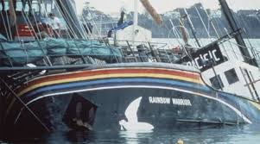
Où : Nouvelle-Zélande
Quand :10 juillet 1985
Quoi : Explosion
Conséquence : mort de Fernando Pereira le photographe
Pourquoi :il est mort en recherché son appareil
Pays :France
Compagnie : Green peace
Pm : François Mitterand
Pm2 : Charles Hernu
Démission : ministre de la défense

